ТМ-9 частина 2
Для заданої механічної системи визначити швидкість v₁ та прискорення a₁ тіла 1, коли його переміщення дорівнюватиме S₁ = 1 м. Відомо, що маса m₁ = 10 кг, m₂ = 20 кг, m₃ = 30 кг, зовнішній радіус тіла 2 R₂ = 1 м, внутрішній радіус тіла 2 r₂ = 0,5 м, радіус тіла 3 R₃ = 0,75 м, радіуси інерції тіл 2 та 3 i₂ = i₃ = 0,75 м, коефіцієнт тертя тіла 1 f = 0,1, крутний момент M₂ = 10 Н·м, сила F = 50 Н, кут α = 45°. Механічна система знаходиться у стані спокою у момент часу t₀ = 0, тертям ниток на шківах знехтувати.
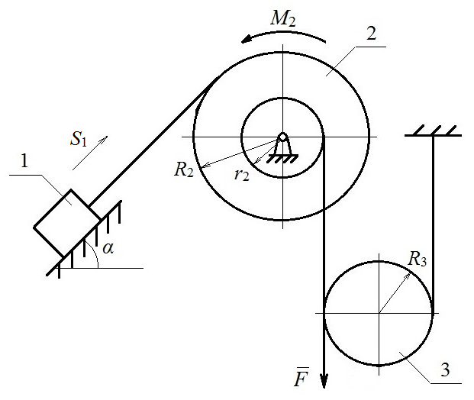
Рисунок 1 – Вихідна схема

Розв’язання
Дано:  S₁ = 1 м  m₁ = 10 кг  m₂ = 20 кг  m₃ = 30 кг  R₂ = 1 м  r₂ = 0,5 м  R₃ = 0,75 м  i₂ = i₃ = 0,75 м  f = 0,1  M₂ = 10 Н·м  F = 50 Н  α = 45°  Знайти:  v₁, a₁ | 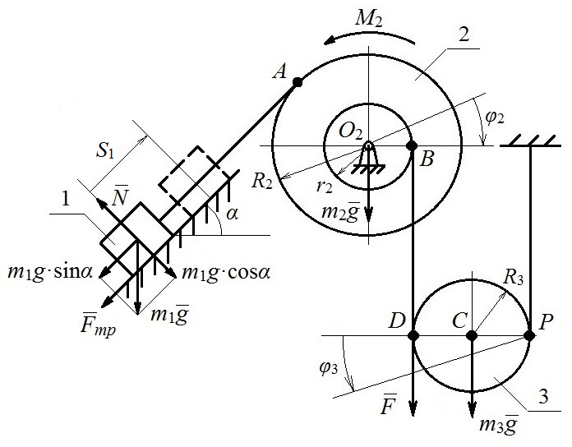
 | Рисунок 2 – Розрахункова схема
Скористаємося теоремою про зміну кінетичної енергії системи (1).
$T-T_{0}=\sum{A_{i}^{E}}+\sum{A_{i}^{I}}$, (1)
де T та Т₀ – кінетичні енергії системи у поточному та початковому положеннях, відповідно, $\sum{A_{i}^{E}}$ та $\sum{A_{i}^{I}}$ – суми робіт зовнішніх та внутрішніх сил, що прикладені до системи, на переміщенні із початкового положення у поточне, відповідно.
Для даної системи, що складається із абсолютно твердих тіл (АТТ), що з’єднані нитками, що не розтягуються, сума робіт внутрішніх сил $\sum{A_{i}^{I}}=0$.
Також з вихідних даних відомо, що у початковому положенні система знаходиться у стані спокою, тобто Т₀ = 0. Тоді формулу (1) можна представити у наступному вигляді
$T=\sum{A_{i}^{E}}$. (2)
Для того, щоб визначити кінетичну енергію T та суму робіт зовнішніх сил $\sum{A_{i}^{E}}$, складемо розрахункову схему (рис. 2) та позначимо на ній дану систему у поточному положенні штриховою лінією. На схемі позначимо допоміжні точки A, B, C, D, P, O₂ та напрямки руху тіл 2 та 3. Також позначимо всі зовнішні сили, що діють на систему, тобто сили тяжіння тіл m₁g, m₂g, m₃g, силу тертя тіла 1 по поверхні F_{тр}, нормальну реакцію опори N.
Складемо кінематичні співвідношення між швидкостями та переміщеннями точок системи, тобто рівняння в’язей. В рівняннях виразимо швидкості та переміщення точок системи через параметри тіла 1 (S₁, v₁).
$S_{1}=φ_{2}∙R_{2}$,
$φ_{2}∙r_{2}=φ_{3}∙2R_{3}$,
звідки отримаємо
$φ_{2}=\frac{S_{1}}{R_{2}}$, (3)
$φ_{3}=\frac{φ_{2}∙r_{2}}{2R_{3}}=\frac{S_{1}∙r_{2}}{2R_{2}∙R_{3}}$, (4)
$S_{C}=φ_{3}∙R_{3}=\frac{S_{1}∙r_{2}}{2R_{2}}$, (5)
$S_{D}=φ_{3}∙2R_{3}=\frac{S_{1}∙r_{2}}{R_{2}}$. (6)
Відповідно
$ω_{2}=\frac{dφ_{2}}{dt}=\frac{dS_{1}}{dt}∙\frac{1}{R_{2}}=\frac{v_{1}}{R_{2}}$, (7)
$ω_{3}=\frac{dφ_{3}}{dt}=\frac{v_{1}∙r_{2}}{2R_{2}∙R_{3}}$, (8)
$v_{C}=\frac{dS_{C}}{dt}=\frac{v_{1}∙r_{2}}{2R_{2}}$. (9)
Кінетична енергія системи
$T=T_{1}+T_{2}+T_{3}$. (10)
Тоді кінетичні енергії тіл з урахуванням залежностей (7-9)
$T_{1}=\frac{m_{1}∙v_{1}^{2}}{2}$, (11)
$T_{2}=\frac{I_{2}∙ω_{2}^{2}}{2}=\frac{m_{2}∙i_{2}^{2}∙{\left(\frac{v_{1}}{R_{2}}\right)}^{2}}{2}$, (12)
$T_{3}=\frac{m_{3}∙v_{C}^{2}}{2}+\frac{I_{3}∙ω_{3}^{2}}{2}=\frac{m_{3}∙{\left(\frac{v_{1}∙r_{2}}{2R_{2}}\right)}^{2}}{2}+\frac{\frac{m_{3}∙i_{3}^{2}}{2}∙{\left(\frac{v_{1}∙r_{2}}{2R_{2}∙R_{3}}\right)}^{2}}{2}$, (13)
де моменти інерції тіл 2 та 3 дорівнюють відповідно
$I_{2}=m_{2}∙i_{2}^{2}=20∙{0,75}^{2}=11,25 (кг∙м^{2})$,
$I_{3}=\frac{m_{3}∙i_{3}^{2}}{2}=\frac{30∙{0,75}^{2}}{2}=8,438 (кг∙м^{2})$.
Підставимо (11-13) у (10)
$$T=\frac{m_{1}∙v_{1}^{2}}{2}+\frac{m_{2}∙i_{2}^{2}∙{\left(\frac{v_{1}}{R_{2}}\right)}^{2}}{2}+\frac{m_{3}∙{\left(\frac{v_{1}∙r_{2}}{2R_{2}}\right)}^{2}}{2}+\frac{\frac{m_{3}∙i_{3}^{2}}{2}∙{\left(\frac{v_{1}∙r_{2}}{2R_{2}∙R_{3}}\right)}^{2}}{2}$$
та винесемо $\frac{v_{1}^{2}}{2}$ за скобку
$T=\frac{v_{1}^{2}}{2}\left[m_{1}+m_{2}∙i_{2}^{2}∙{\left(\frac{1}{R_{2}}\right)}^{2}+ m_{3}∙{\left(\frac{r_{2}}{2R_{2}}\right)}^{2}+\frac{m_{3}∙i_{3}^{2}}{2}∙{\left(\frac{r_{2}}{2R_{2}∙R_{3}}\right)}^{2}\right]=\frac{v_{1}^{2}}{2}∙M_{пр}$ (14)
де величина у дужках $M_{пр}=24,06$ – приведена маса, кг.
Визначимо роботу всіх зовнішніх сил
$\sum{A_{i}^{E}}=A\left(m_{1}g\right)+A\left(F_{fr}\right)+A\left(N\right)+A\left(m_{2}g\right)+A\left(M_{2}\right)+A\left(m_{3}g\right)+A\left(F\right)$. (15)
Роботу сили тяжіння тіла 1 визначаємо як добуток модуля сили тяжіння, переміщення точки, до якої вона прикладена (тобто переміщення тіла 1) та косинуса кута між переміщенням тіла 1 та вектором сили тяжіння. За аналогією визначаємо роботи інших сил та моментів з урахуванням залежностей (3-6).
$$A\left(m_{1}g\right)=m_{1}g∙S_{1}∙\cos\left(m_{1}g; S_{1}\right)=m_{1}g∙S_{1}∙\cos\left(90°+α\right)=$$
$=10∙9,8∙S_{1}∙\left(-0,707\right)=-69,29∙S_{1} (Дж)$.
Робота сили тертя
$$A\left(F_{тр}\right)=F_{тр}∙S_{1}∙\cos\left(F_{тр}; S_{1}\right)=F_{тр}∙S_{1}∙\cos{180°}=$$
$=6,93∙S_{1}∙\left(-1\right)=- 6,93∙S_{1} (Дж)$,
де $F_{тр}=N∙f=m_{1}g∙\cos{α}∙f=10∙9,8∙0,707∙0,1=6,93 (Н)$,
та з рівняння рівноваги на вісь, перпендикулярну поверхні $N=m_{1}g∙\cos{α}$.
Робота нормальної реакції опори
$A\left(N\right)=N∙S_{1}∙\cos\left(N; S_{1}\right)=N∙S_{1}∙\cos{90°}=0$.
Робота сили тяжіння тіла 2 дорівнює 0 через відсутність переміщень точки О₂.
$A\left(m_{2}g\right)=m_{2}g∙S_{O_{2}}∙\cos\left(m_{2}g; S_{O_{2}}\right)=0$.
Робота моменту М₂
$$A\left(M_{2}\right)=M_{2}∙φ_{2}∙\cos\left(M_{2}; φ_{2}\right)=M_{2}∙\frac{S_{1}}{R_{2}}∙\cos{180°}=$$
$=10∙\frac{S_{1}}{1}∙\left(-1\right)=-10∙S_{1} (Дж)$.
Робота сили тяжіння тіла 3
$$A\left(m_{3}g\right)=m_{3}g∙S_{C}∙\cos\left(m_{3}g; S_{C}\right)=m_{3}g∙\frac{S_{1}∙r_{2}}{2R_{2}}∙\cos{0°}=$$
$=30∙9,8∙\frac{S_{1}∙0,5}{2∙1}∙1=73,5∙S_{1} (Дж)$.
Робота сили F
$$A\left(F\right)=F∙S_{D}∙\cos\left(F; S_{D}\right)=F∙\frac{S_{1}∙r_{2}}{R_{2}}∙\cos{0°}=$$
$$=50∙\frac{S_{1}∙0,5}{1}∙1=25∙S_{1} (Дж).$$
Підставимо роботи усіх сил в (15)
$$\sum{A_{i}^{E}}=m_{1}g∙S_{1}∙\cos\left(90°+α\right)+F_{тр}∙S_{1}∙\cos{180°}+$$
$+M_{2}∙\frac{S_{1}}{R_{2}}∙\cos{180°}+m_{3}g∙\frac{S_{1}∙r_{2}}{2R_{2}}∙\cos{0°}+F∙\frac{S_{1}∙r_{2}}{R_{2}}∙\cos{0°}$,
винесемо S₁ за скобку
$$\sum{A_{i}^{E}}=S_{1}∙[m_{1}g∙\cos\left(90°+α\right)+F_{тр}∙\cos{180°}+$$
$$+M_{2}∙\frac{1}{R_{2}}∙\cos{180°}+m_{3}g∙\frac{r_{2}}{2R_{2}}∙\cos{0°}+F∙\frac{r_{2}}{R_{2}}∙\cos{0°}]=$$
$=S_{1}∙[-69,29- 6,93-10+73,5+25]=S_{1}∙F_{пр}$, (16)
де $F_{пр}=12,28$ – приведена сила, Н.
Прирівняємо (14) та (16), що фактично є виразом (2)
$\frac{v_{1}^{2}}{2}∙M_{пр}=S_{1}∙F_{пр}$, (17)
звідки отримаємо
$v_{1}=\sqrt{\frac{2∙S_{1}∙F_{пр}}{M_{пр}}}$,
куди підставимо з вихідних даних S₁ = 1 м і отримаємо
$v_{1}=\sqrt{\frac{2∙1∙12,28}{24,06}}=1,01 (м/с)$.
Диференціюємо (17) за параметром часу
$\frac{d\left(\frac{v_{1}^{2}}{2}∙M_{пр}\right)}{dt}=\frac{d\left(S_{1}∙F_{пр}\right)}{dt}$,
$\frac{1}{2}∙2v_{1}∙a_{1}∙M_{пр}=v_{1}∙F_{пр}$,
$a_{1}=\frac{F_{пр}}{M_{пр}}=\frac{12,28}{24,06}=0,51 (м/с^{2})$.
Відповідь: v₁ = 1,01 м/с, a₁ = 0,51 м/с².

